Mer utrymme i elskåpet
B&R ökar maskinens tillgänglighet med modulärt kylkoncept för ACOPOS P3
B&Rs ACOPOS P3 servostyrning finns nu även med feed-through kylfläns eller cold plate. Med de nya kylvarianterna kan upp till 60% av värmeförlusten avges till den omgivande luften utanför elskåpet. Detta gör det möjligt att använda mer kompakta skåp, eftersom fläktar och luftkonditioneringsapparater kan minskas eller elimineras helt samt att drift- och underhållskostnaderna minskas.

De nya ACOPOS P3-kyllösningar är lämpliga för ett stort antal axlar inom alla effektområden. Eliminering av fläktar och luftkonditioneringsapparater som suger in luft i elskåpet bidrar till mindre damm. Detta minskar behovet för underhåll, exempelvis färre byten av luftfilter och därmed ökad maskintillgängligheten. Maskintillgängligheten ökar.
Kompakt kontrollskåp
Med feed-through kylning frigör man genom en genomgående kylfläns värmeförlusten direkt i den omgivande luften utanför elskåpet. Det krävs inte kostsam kylning av själva skåpet. Kylflänsen erbjuder IP64-skydd och överensstämmer med standarderna EN 60529 och UL 50 typ 12. Fläkten som är installerad i feed-through flänsen erbjuder IP54-skydd.
Lägre kostnader
Cold plate kylning använder ett vattenkylt element för att leda bort nästan all värme som genereras av enheter via kylvätskan. Resultatet är ett elskåp med mycket färre fläktar och klimatanläggningar, vilket minskar kostnaderna. En cold-plate montering fungerar tillsammans med maskinens egna kylkrets.

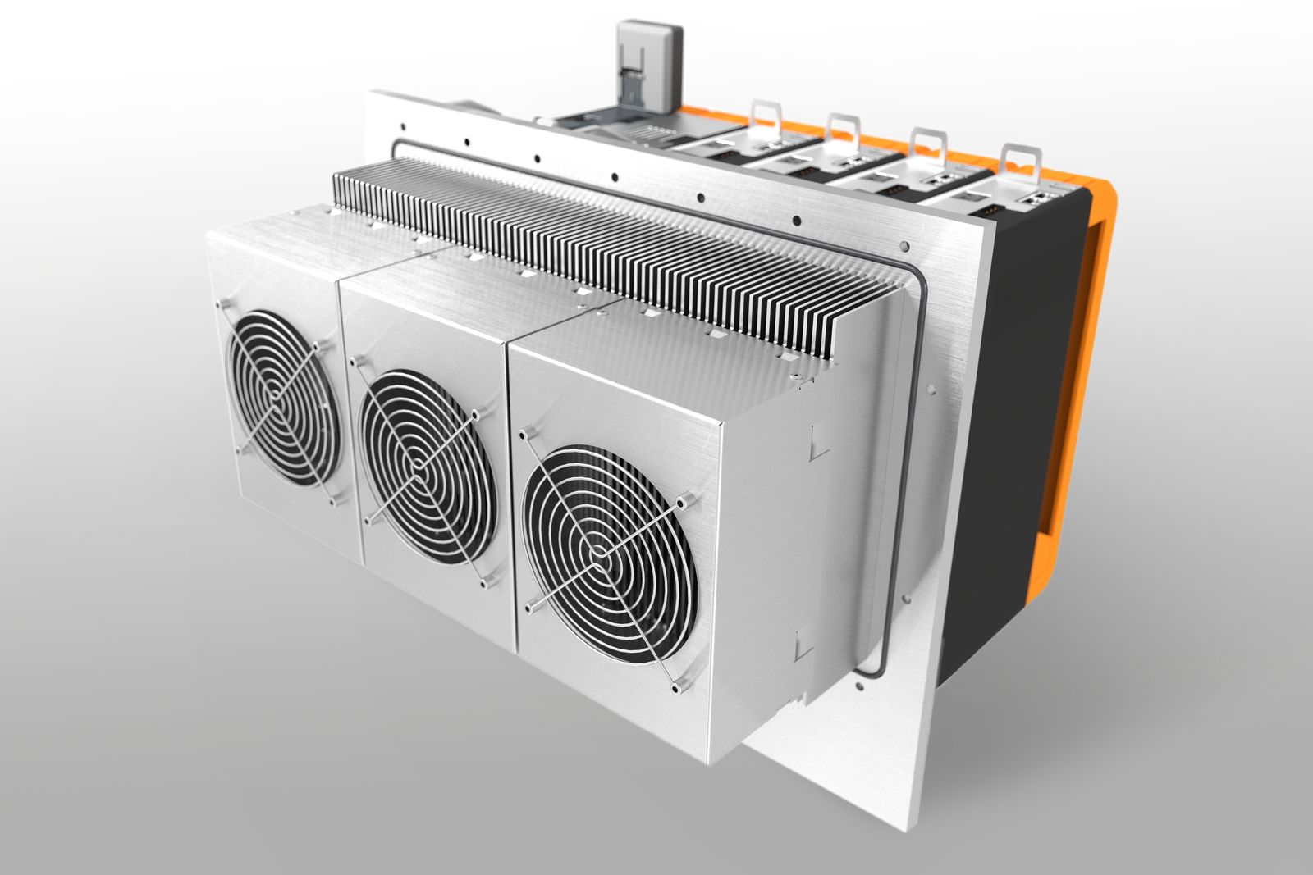
ACOPOS P3 servostyrning finns nu även med ”feed-through” kylfäns eller ”cold plate” kylning. Dessa alternativ möjliggör en betydligt mer kompakt design av elskåpet.

About B&R
B&R, a division of ABB Group, is a global leader in industrial automation headquartered in Austria. B&R combines state-of-the-art technology with advanced engineering to provide customers in virtually every industry with complete solutions for machine and factory automation, motion control, HMI and integrated safety technology. With Industrial IoT communication standards including OPC UA, POWERLINK and openSAFETY as well as its Automation Studio software, B&R is constantly redefining the future of automation engineering. The innovative spirit that keeps B&R at the forefront of industrial automation is driven by a commitment to simplifying processes and exceeding customer expectations.
For more information, visit www.br-automation.com.

